Supporting Information
Appendix I
Table 1. Archipelagos of the Central West Mediterranean Basin and the number of orchid species recorded.
Archipelago | Total no, of species | Total no, of Islands | Origin
Asinara Archipelago | 6 | 2 | Continental
Balearics Islands | 16 | 8 | Continental
French Islands | 5 | 11 | Continental
Maddalena Archipelago | 33 | 19 | Continental
Maltese Islands | 29 | 3 | Continental
Pelagian Islands | 8 | 4 | Continental
Riou Archipelago | 0 | 4 | Continental
Spezzino Archipelago | 26 | 4 | Continental
Sulcis Archipelago | 27 | 2 | Continental
Tuscan Islands | 39 | 13 | Continental
Aegadian Islands | 17 | 3 | Volcanic
Aeolian Islands | 20 | 28 | Volcanic
Phlegraean Islands | 32 | 4 | Volcanic
Pontine Islands | 14 | 5 | Volcanic

Appendix 2
Aedo, C., Medina, L., & Fernández-Albert, M. (2013). Species richness and endemicity in the Spanish vascular flora. Nordic Journal of Botany, 31: 478-488
Arrigoni, P.V., & Bocchieri, E. (1995). Caratteri fitogeografici della flora delle piccole isole circumsarde., Biogeographia, 22(3), 234-248.
Baldini, R.M. (1990). Florula delle isole "Formiche di Grosseto” Webbia 44(2): 271-278.
Baldini, R.M. (1991). Flora delle isole satelliti del Monte Argentario. Webbia 46(1): 107-123.
Baldini, R.M. (1998). Flora Vascolare dell'Isola del Giglio. Webbia 52(2): 307-404.
Baldini, R.M. (2000). Flora vascolare dell'Isola di Pianosa. Webbia 55 (1): 107-189.
Baldini, R.M. (2001). Flora vascolare dell'Isola di Giannutri. Webbia 56(1): 69-125.
Bartolucci F, Peruzzi L, Galasso G, Albano A, Alessandrini A, Ardenghi NMG, Astuti G, Bacchetta G, Ballelli S, Banfi E, Barberis G, Bernardo L, Bouvet D, Bovio M, Cecchi L, Di Pietro R, Domina G, Fascetti S, Fenu G, Festi F, Foggi B, Gallo L, Gottschlich G, Gubellini L, Iamonico D, Iberite M, Jiménez-Mejías P, Lattanzi E, Marchetti D, Martinetto E, Masin RR, Medagli P, Passalacqua NG, Peccenini S, Pennesi R, Pierini B, Poldini L, Prosser F, Raimondo FM, Roma-Marzio F, Rosati L, Santangelo A, Scoppola A, Scortegagna S, Selvaggi A, Selvi F, Soldano A, Stinca A, Wagensommer RP, Wilhalm T, Conti F. 2018. An updated checklist of the vascular flora native to Italy. Plant Biosystems 152: 179–303.
Bocchieri, E. (1992). Flora of the small islands of the archipelago of Maddalena (north-eastern Sardinia) and fioristic contributions regarding some of the main islands of the Archipelago. Flora Mediterranea. 2
Bocchieri, E. (1998). Contributo alla conoscenza della flora ... dell'isola piana. Journal of Biogeography, 23(1), 107-120.
Bocchieri, E. (2006). Flora Asinara. Webbia, 42:2, 227-268, DOI: 10.1080/00837792.1988.10670439
Bocchieri, E., & Iiriti, G. (2000). Modificazioni e strategie competitive osservate nella flora dell'isola Rossa di Teulada. Rendiconti seminario facoltà di scienze Università di Cagliari.
Bocchieri, E., & Iiriti, G. (2005). Flora and vegetation landscape of Molara island. Legascalia 25:15-89
Chiarucci, A., Guarino, R., Pasta, S., Rosa, A.L., Cascio, P.L., Médail, F., Pavon, D., Fernández‐Palacios, J.M., & Zannini, P. (2021). Species–area relationship and small‐island effect of vascular plant diversity in a young volcanic archipelago. Journal of Biogeography, 48(11), 2919–2931. https://doi.org/10.1111/jbi.14253
Cristofolini, G., Lausi, D., Tarabocchia, M., & Pignatti, S. (1967). Flora e vegetazione dell'Isola di Pianosa. Giorn. Bot. Ital., 101: 189-198
Foggi, B., & Grigioni, A. (1999). Contributo alla conoscenza della vegetazione dell'isola di Capraia. Parlatorea III: 5 - 33.
Foggi, B., Guidi, T., Capecchi, M., Baldini, R.M., & Grigioni, A. (2009). Biological flora of the Tuscan Archipelago islets. Webbia 64(1): 23-45.
Klahr, B. (2005). The Orchids of the Isle of Formentera. The Orchids of the Isle of Formentera Jour. Eur. Orch.37 (4): 501 – 528.
Lai, R. (2008). Aggiornamento Corologico, Tassonomico, Nomenclaturale della Flora Orchidologica della Sardegna., 35(1), 123-137.
Lo Cascio, P., & Pasta, S. (2012). Lampione, a paradigmatic case of Mediterranean island biodiversity. Biodiversity Journal. 3 (4): 311-330..
Mifsud, S. (2018). Orchids of the Maltese islands - A descriptive guide. ISBN: 9789995713676
Orsino, F. (1975). Flora E Vegetazione Delle Isole Gallinara E Bergeggi (Liguria Occidentale). Webbia. 29(2), 595-644.
Pasta, S., Sciberras, A., Sciberras, J., & Scuderi, L. (2014). Analysis of the vascular flora of four satellite islets of the Egadi Archipelago. Biodiversity Journal 5 (1): 39–54
Ricciardi, G., et al. (2004). La flora dell'isola di Ischia. Webbia 59(1): 1-113.
Rizzotto, M. (2011). Flora of the Island of Gorgona. Webbia 66(1): 85-118.
Romano, S., Tobia, G., & Gianguzzi, L. (2006). Rassegna della flora vascolare dell'Isola di Levanzo. Informatore Botanico Italiano 38 (2) 48-502.
Ronsisvalle (1972). Flora e vegetazione dell'isola di Ustica.
Tison, J.-M., & De Foucault, B. (2014). Flora Gallica - Flore De France., 41(2), 163-176. ISBN 13: 9782366620122
Appendix 3
Figure captions
Fig S3.1 graphical representations of ISARs are applied to fertilization and pollination syndromes.
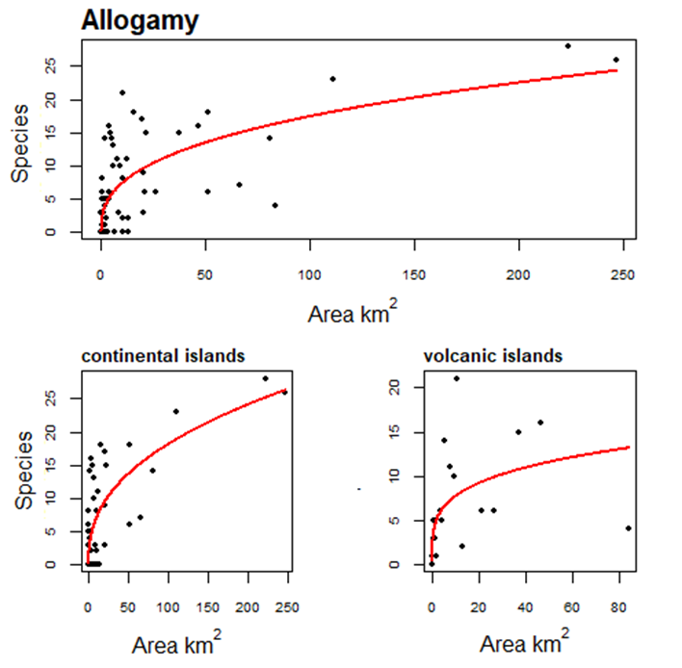
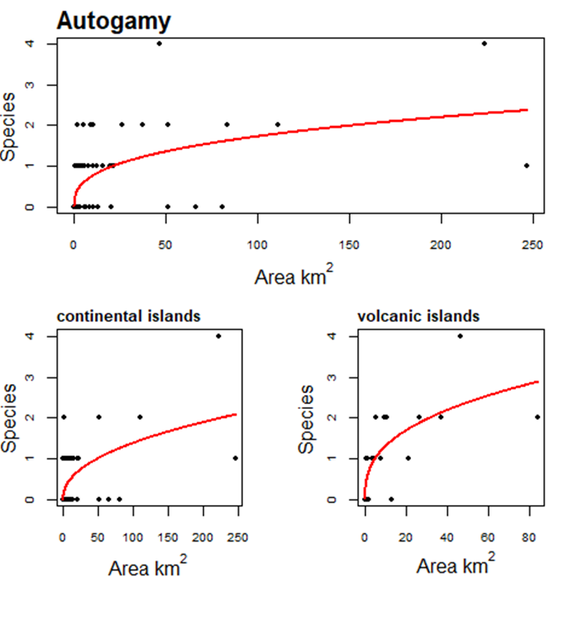
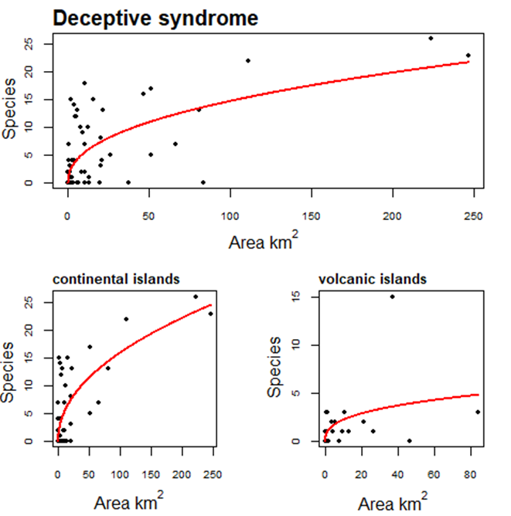
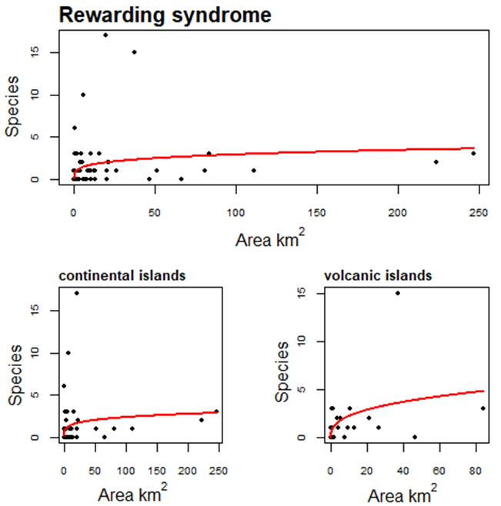
Fig S3.1
